最近天候變化無常，已進入流感發病的高峰期，本校各班都有流感案例的發生， 究竟該不該停課？請參閱以下說明：
- 目前並無明確的法令針對流感發生群聚感染時相關的停課規定。
- 依據「衛福部疾病管制署」（2016-03-01新聞稿）不停課的理由如下：
- 學童7成接種流感疫苗。
- 研究顯示，停課後學童接觸頻率提高，發生率可能上升27%。
- 停課至少8周才有顯著效果，但此波疫情已趨緩。
- 目前流感病毒未變異，疫苗仍具保護力。
綜上所述及多方考量，本校目前暫無相關的停課措施。
在此提供衛教單張供參，除了保持個人良好的衛生習慣之外，也請家長關心孩子的身體狀況，注意保暖，若身體不適請及早就醫並在家休養。
宜昌國中 關心您 106.12.25
流行性感冒防治衛教宣導
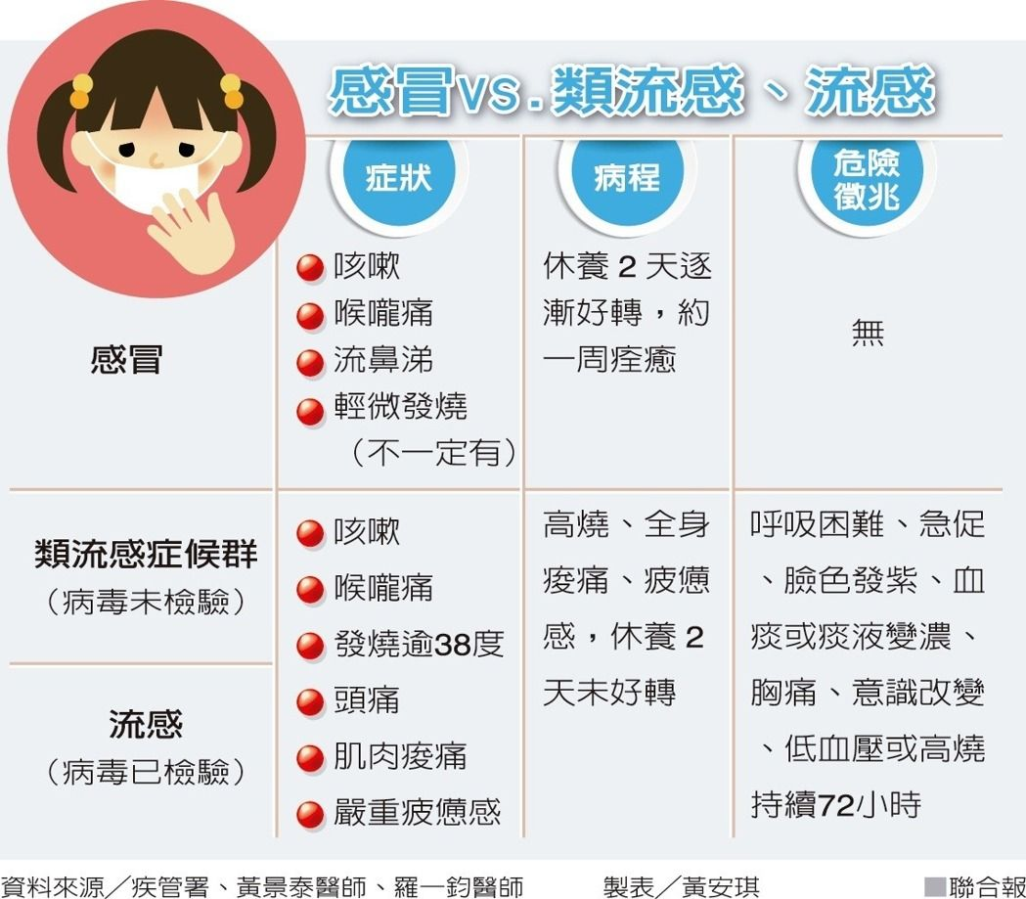 一、感冒、類流感、流感之區別：
二、傳播途徑：
流感主要在人多擁擠或空氣不流通的環境中經飛沫傳播，亦可透過直接接
觸患者的分泌物而傳播。
三、預防方法：
1.增強抵抗力有助預防流感，因此應注意均衡飲食、恆常運動、充足休息。
2.注意個人衞生，保持雙手清潔，並用正確方法洗手。打噴嚏或咳嗽時應掩着
口鼻，並立即用肥皂洗手。
3.有感冒症狀仍到校上課時，請孩子就醫，戴上口罩後，再到學校。
4.有發燒症狀時建議在家休息，勿到學校並及早就醫。
5.若確診為流感，請至少在家休息五日，待病情趨緩後再上班或上課。
備註：為避免學生因爭取全勤獎而到校上課，請學生出示疾病證明（法定傳染病或流感），病假登記仍可全勤獎。

